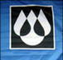


Белорусский государственный концерн
по нефти и химии
Республиканский комитет Белорусского профсоюза
работников химической, горной и нефтяной отраслей
промышленности
РЕСПУБЛИКАНСКАЯ
ЗИМНЯЯ СПАРТАКИАДА РАБОТНИКОВ
НЕФТЕХИМИЧЕСКОГО КОМПЛЕКСА

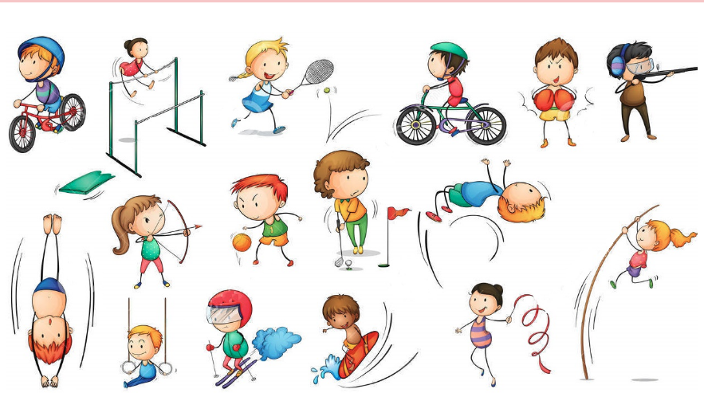

05-07 февраля 2021г.
Минский район, аг.Ждановичи, санаторий «Криница»

ТАБЛИЦА КОМАНДНЫХ РЕЗУЛЬТАТОВ
РЕСПУБЛИКАНСКОЙ ЗИМНЕЙ
СПАРТАКИАДЫ РАБОТНИКОВ
НЕФТЕХИМИЧЕСКОГО КОМПЛЕКСА

05-07 февраля 2021г. Минский район,
аг.Ждановичи,
санаторий «Криница»

Место | Команды | Лыжные гонки | Бильярд | Стрельба | Сумма очков-мест
1 | РУП «ПО «Беларуснефть» | 3 | 6 | 1 | 10
2 | ОАО «Беларуськалий» | 2 | 5 | 4 | 11
3 | ОАО «Нафтан» | 1 | 3 | 9 | 13
4 | ОАО «Гродно Азот» | 11 | 2 | 3 | 16
5 | ОАО «Мозырский НПЗ» | 7 | 7 | 2 | 16
6 | ОАО «Полоцк Стекловолокно» | 4 | 1 | 12 | 17
7 | ПОСиС «Белшина» | 8 | 4 | 5 | 17
8 | ОАО «Гомельский хим. завод» | 5 | 12 | 7 | 24
9 | ОАО «Светлогорск Химволокно» | 9 | 10 | 6 | 25
10 | ОАО «Гомельтранснефть «Дружба» | 10 | 8 | 10 | 28
11 | ОАО «Могилевхимволокно» | 6 | 12 | 11 | 29
12 | ОАО «ГИАП» | 13 | 9 | 8 | 30
13 | ОАО «Лакокраска г.Лида» | 12 | 11 | 13 | 36
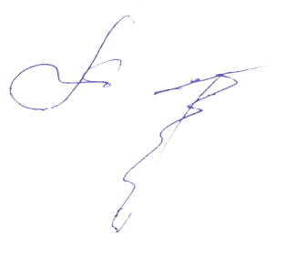
Главный судья, судья ВНК П.А.Шестак

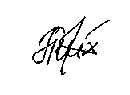
Главный секретарь, судья МК Е.Л.Тихонова

РЕЗУЛЬТАТЫ
СОРЕВНОВАНИЙ ПО ЛЫЖНЫМ ГОНКАМ

ЖЕНЩИНЫ

Свободный стиль, 3 км

Место | Фамилия, имя | Год  рожд. | Команда | Время, мин., с | Очки | Коэф. | Очки коман.
1 | Щелкун Зинаида | 1999 | Беларуськалий | 09.25 | 87 | 1,0 | 87
2 | Лисовская Анна | 1976 | Нафтан | 09.35 | 85 | 1,1 | 93,5
3 | Кочко Марина | 1988 | Белоруснефть | 09.46 | 82 | 1,0 | 82
4 | Коростик Ольга | 1973 | Нафтан | 10.05 | 79 | 1,2 | 94,8
5 | Шафаренко Лилия | 1991 | Белоруснефть | 10.52 | 69 | 1,0 | 69
6 | Чегодаева Наталья | 1974 | Белшина | 11.09 | 66 | 1,2 | 79,2
7 | Бильдюкевич Ольга | 1978 | Беларуськалий | 11.17 | 64 | 1,1 | 70,4
8 | Курбако Виолетта | 1967 | Гомельский хим.завод | 11.52 | 58 | 1,3 | 75,4
9 | Морозова Марина | 1984 | Могилевхимволокно | 11.59 | 57 | 1,05 | 59,85
10 | Обрезкова Татьяна | 1962 | Гомельский хим.завод | 12.23 | 54 | 1,4 | 75,6
11 | Манкович Оксана | 1979 | Полоцк-Стекловолокно | 13.00 | 51 | 1,1 | 56,1
12 | Круглик Галина | 1963 | Светлогорск Химволокно | 13.06 | 50 | 1,4 | 70
13 | Бояршинова Анжела | 1976 | Полоцк-Стекловолокно | 13.19 | 49 | 1,2 | 58,8
14 | Покаенкова Светлана | 1968 | Могилевхимволокно | 14.33 | 42 | 1,3 | 54,6
15 | Корбачёва Анастисия | 1986 | Мозырский НПЗ | 14.36 | 42 | 1,0 | 42
16 | Кухарева Людмила | 1981 | Светлогорск Химволокно | 15.32 | 37 | 1,05 | 38,85
17 | Туровец Жанна | 1990 | Мозырский НПЗ | 16.12 | 34 | 1,0 | 34
18 | Князькина Юлия | 1986 | Гомельтранснефть «Дружба» | 16.45 | 31 | 1,0 | 31
19 | Кизатова Тамара | 1959 | Белшина | 16.53 | 30 | 1,6 | 48
20 | Тесто Гражина | 1999 | Лакокраска г.Лида | 18.26 | 24 | 1,0 | 24
21 | Сытько Наталья | 1971 | Гродно Азот | 18.51 | 22 | 1,2 | 26,4
22 | Герасимова Ольга | 1972 | Гомельтранснефть «Дружба» | 20.48 | 16 | 1,2 | 22
23 | Новицкая Агнесса | 2002 | Гродно Азот | 21.47 | 14 | 1,0 | 14
24 | Харитончик Алена | 1992 | ГИАП | 25.40 | 7 | 1,0 | 7
25 | Лыщик Евгения | 1985 | Лакокраска г.Лида | 31.14 | 1 | 1,05 | 1,05
26 | Шанайда Елизавета | 1998 | ГИАП | 32.47 | 0 | 1,0 | 0

РЕЗУЛЬТАТЫ
СОРЕВНОВАНИЙ ПО ЛЫЖНЫМ ГОНКАМ

МУЖЧИНЫ

Свободный стиль, 5 км

Место | Фамилия, имя | Год  рожд. | Команда | Время, мин., с | Очки | Коэф. | Очки коман.
1 | Харитонов Виталий | 1978 | Белоруснефть | 12.42 | 98 | 1,1 | 107,8
2 | Карниченко Алексей | 1980 | Гомельский хим.завод | 12.50 | 96 | 1,1 | 105,7
3 | Стальмаков Сергей | 1995 | Беларускалий | 12.54 | 96 | 1,0 | 96
4 | Брагинец Артём | 1989 | Беларуськалий | 12.59 | 95 | 1,0 | 95
5 | Шафаренко Сергей | 1989 | Белоруснефть | 13.07 | 93 | 1,0 | 93
6 | Яковчик Сергей | 1988 | Нафтан | 14.01 | 84 | 1 | 84
7 | Беляй Владимир | 1989 | Мозырский НПЗ | 14.11 | 83 | 1,0 | 83
8 | Крицкий Владимир | 1954 | Могилевхимволокно | 14.15 | 82 | 1,6 | 131,2
9 | Хруслов Виктор | 1986 | Светлогорск Химволокно | 14.21 | 81 | 1,0 | 81
10 | Чупров Николай | 1979 | Нафтан | 14.45 | 77 | 1,1 | 84,7
11 | Пашковский Евгений | 1982 | Полоцк-Стекловолокно | 14.50 | 76 | 1,05 | 79,8
12 | Новосёлов Александр | 1964 | Мозырский НПЗ | 15.10 | 73 | 1,4 | 102,2
13 | Мелеховец Павел | 1991 | Белшина | 15.25 | 70 | 1,0 | 70
14 | Бояршинов Алексей | 1972 | Полоцк-Стекловолокно | 16.00 | 65 | 1,2 | 78
15 | Томашевич Дмитрий | 1981 | Светлогорск Химволокно | 16.46 | 59 | 1,05 | 61,95
16 | Мальчаускас Ал-др | 1967 | Белшина | 17.01 | 57 | 1,3 | 74,1
17 | Патук Дмитрий | 1959 | Лакокраска г.Лида | 17.08 | 56 | 1,6 | 89,6
18 | Бабаш Денис | 1986 | Гродно Азот | 18.01 | 49 | 1,0 | 49
19 | Русинович Александр | 1969 | Могилевхимволокно | 19.05 | 43 | 1,3 | 55,9
20 | Путиловский Ал-др | 1972 | Гродно Азот | 19.10 | 43 | 1,2 | 51,6
21 | Кириллов Олег | 1991 | Гомельский хим.завод | 19.15 | 43 | 1,0 | 43
22 | Блоцкий Виталий | 1978 | Гомельтранснефть «Дружба» | 21.13 | 35 | 1,1 | 38,5
23 | Сузько Владимир | 1986 | Гомельтранснефть «Дружба» | 21.42 | 33 | 1,0 | 33
24 | Староверов Дмитрий | 1993 | Лакокраска г.Лида | 22.01 | 32 | 1,0 | 32
25 | Пименов Михаил | 1986 | ГИАП | 27.56 | 18 | 1,0 | 18
26 | Ситько Егор | 1993 | ГИАП | 36.31 | 7 | 1,0 | 7
в/к | Карпов Александр | 1966 | Мозырский НПЗ | 15.02

РЕЗУЛЬТАТЫ
СОРЕВНОВАНИЙ ПО ЛЫЖНЫМ ГОНКАМ

ЭСТАФЕТА

Свободный стиль, 4×2,5 км

Место | Команда | Результат,  мин., с
1 | ОАО «Беларуськалий» | 17.12,50
2 | ОАО «Нафтан» | 17.36,81
3 | РУП «ПО «Беларуснефть» | 17.53,98
4 | ОАО «Полоцк Стекловолокно» | 21.55,63
5 | ОАО «Гомельский хим. завод» | 22.06,12
6 | ОАО «Могилевхимволокно» | 23.16,02
7 | ОАО «Мозырский НПЗ» | 23.30,94
8 | ОАО «Светлогорск Химволокно» | 23.45,50
9 | ПОСиС «Белшина» | 23.48,28
10 | ОАО «Гомельтранснефть «Дружба» | 30.35,10
11 | ОАО «Гродно Азот» | 30.59,69
12 | ОАО «Лакокраска г.Лида» | 34.04,04
13 | ОАО «ГИАП» | 35.00,25

РЕЗУЛЬТАТЫ КОМАНДНЫХ
СОРЕВНОВАНИЙ ПО ЛЫЖНЫМ ГОНКАМ

Место | Команда | Очки/Место |  | Сумма
Место | Команда | Инд.гонка | Эстафета | Сумма
1 | ОАО «Нафтан» | 1 | 2 | 3
2 | ОАО «Беларуськалий» | 3 | 1 | 4
3 | РУП «ПО «Беларуснефть» | 2 | 3 | 5
4 | ОАО «Полоцк Стекловолокно» | 6 | 4 | 10
5 | ОАО «Гомельский хим. завод» | 5 | 5 | 10
6 | ОАО «Могилевхимволокно» | 4 | 6 | 10
7 | ОАО «Мозырский НПЗ» | 8 | 7 | 15
8 | ПОСиС «Белшина» | 7 | 9 | 16
9 | ОАО «Светлогорск Химволокно» | 9 | 8 | 17
10 | ОАО «Гомельтранснефть «Дружба» | 12 | 10 | 22
11 | ОАО «Гродно Азот» | 11 | 11 | 22
12 | ОАО «Лакокраска г.Лида» | 10 | 12 | 22
13 | ОАО «ГИАП» | 13 | 13 | 26

РЕЗУЛЬТАТЫ КОМАНДНЫХ
СОРЕВНОВАНИЙ ПО БИЛЬЯРДУ

Место | Фамилия, имя | Команда
1 | Милош Максим | ОАО «Полоцк-Стекловолокно»
2 | Дорожук Андрей | ОАО «Гродно Азот»
3 | Агафонцев Валерий | ОАО «Нафтан»
4 | Козловский Александр | ПОСиС ОАО «Белшина»
5 | Могилевец Виталий | ОАО «Беларуськалий»
6 | Новиков Александр | РУП «ПО «Белоруснефть»
7 | Кунгер Артём | ОАО «Мозырский НПЗ»
8 | Карабань Андрей | ОАО «Гомельтранснефть «Дружба»
9 | Сыроежко Леонид | ОАО «ГИАП»
10 | Светилов Александр | ОАО «СветлогорскХимволокно»
11 | Захарчук Андрей | ОАО «Лакокраска г.Лида»
12 | Сидоров Сергей | ОАО «Гомельский химический завод»
12 | Янулевич Вячеслав | ОАО «Могилевхимволокно»

РЕЗУЛЬТАТЫ КОМАНДНЫХ
СОРЕВНОВАНИЙ ПО СТРЕЛЬБЕ

Место | Команда | Место |  | Сумма
Место | Команда | Жен. | Муж. | Сумма
1 | РУП «ПО «Белоруснефть» | 1 | 1 | 2
2 | ОАО «Мозырский НПЗ» | 2 | 3 | 5
3 | ОАО «Гродно Азот» | 4 | 2 | 6
4 | ОАО «Беларуськалий» | 3 | 4 | 7
5 | ОАО «Белшина» | 5 | 6 | 11
6 | ОАО «СветлогорскХимволокно» | 9 | 5 | 14
7 | ОАО «Гомельский химический завод» | 7 | 8 | 15
8 | ОАО «ГИАП» | 8 | 9 | 17
9 | ОАО «Нафтан» | 6 | 13 | 19
10 | ОАО «Гомельтранснефть «Дружба» | 12 | 7 | 19
11 | ОАО «Могилевхимволокно» | 10 | 10 | 20
12 | ОАО «Полоцк-Стекловолокно» | 12 | 11 | 23
13 | ОАО «Лакокраска г.Лида» | 11 | 12 | 23

РЕЗУЛЬТАТЫ
СОРЕВНОВАНИЙ ПО СТРЕЛЬБЕ

ЖЕНЩИНЫ

Место | Фамилия, имя | Команда | Очки
1 | Тюхай Наталья | РУП «ПО «Белоруснефть» | 96
2 | Чигорская Татьяна | ОАО «Мозырский НПЗ» | 72
3 | Яцына Екатерина | ОАО «Беларуськалий» | 59
4 | Шпак Алла | ОАО «Гродно Азот» | 54
5 | Трещинская Екатерина | ОАО «Белшина» | 49
6 | Гапон Диана | ОАО «Нафтан» | 36
7 | Цыганкова Лилия | ОАО «Гомельский химический завод» | 32
8 | Славинская Кристина | ОАО «ГИАП» | 26
9 | Рогова Светлана | ОАО «СветлогорскХимволокно» | 21
10 | Костенко Инна | ОАО «Могилевхимволокно» | 15
11 | Таратута Ирина | ОАО «Лакокраска г.Лида» | 1
12 | Ефременко Марина | ОАО «Гомельтранснефть «Дружба» | 0
12 | Квач Мария | ОАО «Полоцк-Стекловолокно» | 0

МУЖЧИНЫ

Место | Фамилия, имя | Команда | Очки
1 | Плеханов Степан | РУП «ПО «Белоруснефть» | 95
2 | Омельянчик Анатолий | ОАО «Гродно Азот» | 87
3 | Смалюга Олег | ОАО «Мозырский НПЗ» | 73
4 | Брагинец Александр | ОАО «Беларуськалий» | 71
5 | Мазлов Антон | ОАО «СветлогорскХимволокно» | 60
6 | Жовняк Алексей | ОАО «Белшина» | 56
7 | Петренко Андрей | ОАО «Гомельтранснефть Дружба» | 48
8 | Тимошков Сергей | ОАО «Гомельский химический завод» | 47
9 | Орабчук Владимир | ОАО «ГИАП» | 47
10 | Алексейчиков Игорь | ОАО «Могилевхимволокно» | 34
11 | Киселев Виктор | ОАО «Полоцк-Стекловолокно» | 33
12 | Овсейко Виталий | ОАО «Лакокраска г.Лида» | 26
13 | Михалёнок Дмитрий | ОАО «Нафтан» | 20
Главный судья, судья ВНК П.А.Шестак

Главный секретарь, судья МК Е.Л.Тихонова

